** KONU:** “**Ağaç sevgisi ve ağaçları koruma bilinci.”**

**I. DÖNEM II. YAZILI SINAVI**

**SOSYAL BİLGİLER-7**

**AHMET MESUT YILMAZ ORTAOKULU**

**Kadir Öğretmen:**

Çocuklar size çok önemli bir konudan bahsedeceğim. Beni can kulağı ile dinleyin! Ağaçları sevmeli ve korumalıyız. Ağaçları korumak bizim insanlık görevimizdir. Ağaçlar başta oksijen olmak üzere birçok ihtiyacımızı karşılar. Havayı temizler ve sağlıklı bir çevre oluşturur. Bu sebeple onları seversek ve korursak kendimizi de korumuş oluruz.

**Çağlar Öğretmen:**

Çocuklar, gözlerinizi kapatmanızı istiyorum. Kendinizi bir fidan olarak hayal edin. Daha büyüyüp serpilecek, kocaman bir ağaç olacaksınız. Ama bir gün iki yaramaz çocuk geliyor ve sizin dallarınızı kırıyor. Kocaman bir ağaç olup gölgenizde çocukların oynayacağı hayali gözünüzde canlanıyor. Ancak çocuklar şimdi de gövdenize taşla çentikler açıyor. Canınız yanıyor. Bir ağaç olarak bu durumda ne düşünürdünüz? İnsanların size nasıl davranmasını isterdiniz?

SORU 1



**Aşağıdaki diyaloglarda verilen bölümleri okuyarak yorumlayınız. (10 Puan)**

**İstimalet**

**İpek**

**Preveze**

**Karadeniz**

**İskân**

**Devşirme**

**Orhan Bey**

**Fetret**

**Kazasker**

**Yaya ve Müsellem**

SORU 2

**Aşağıda Osmanlı Devleti’ne ait bilgilerdeki boşluklara uygun kelimeleri yazınız. (10 Puan)**



|  |  |  |  |
| --- | --- | --- | --- |
|  | **AÇIKLAMALAR** | **D** | **Y** |
| **1.** | * Çağlar Öğretmen, öğrencilerine empati kurdurmaya çalışmıştır. |  |  |
| **2.** | * Kadir Öğretmen, öğrencilerine duygudaşlık durumu yaşatmaya çalışmıştır. |  |  |
| **3.** | * Çağlar Öğretmen, ağacın ne hissettiğini daha iyi anlamaları için yol göstermiştir. |  |  |
| **4.** | * Kadir Öğretmen konuşmasında “emir cümlesi” kullanmıştır. |  |  |
| **5.** | * Çağlar Öğretmen cansız varlıkları canlandırmış yani “kişileştirme” yapmıştır. |  |  |

**Baharat**

**BEYLİKTEN CİHAN DEVLETİNE**

Osmanlı Devleti 1299 yılında Osman Bey tarafından Söğüt ve Domaniç’te kurulmuştur. Osmanlı Devleti’nin kurucusu Osman Bey olsa da devletin teşkilatlanma dönemi **(I)** ………………………. döneminde gerçekleşmiştir. Bu dönemde ilk medrese açılmış, ilk düzenli ordu olan **(II)** ………………………… kurulmuştur. I. Murat döneminde Hristiyan ailelerden alınan çocukların asker ya da yönetici olabileceği **(III)** ………………………….. Sistemi kurulmuştur. Timur ile Yıldırım Bayezid arasında yapılan Ankara Savaşı’nı Osmanlı Devleti kaybetmiş ve 11 yıl padişahsız geçecek **(IV)** ………………….. Devri başlamıştır. Çelebi Mehmet bu dönemi sona erdirip devleti yeniden kurmuştur. Osmanlı Devleti fethettiği topraklara **(V)** ………………………… Politikası ile Anadolu’da yaşayan konar-göçer Türkmenleri yerleştirmiştir. Böylece yeni fethedilen yerlerin Türk yurdu olması kolaylaşmıştır. Osmanlı Devleti fethettiği topraklardaki halkın dinine, inancına, örf ve adetlerine karışmamıştır. Bu hoşgörü tutumuna **(VI**) …………………… Politikası denir. Osmanlı’da devlet yönetimi de çok önemlidir. Kadı ve Müderrislerin atamasını yapan divan üyesi **(VII)** …………………… dir. Denizlerdeki fetihlerde de gelişme gösterilmiş; Amasra, Sinop, Trabzon ve Kırım’ın alınması ile **(VIII)** ……………………. bir Türk gölü haline gelmiştir. Mısır Seferi’nden sonra **(IX)** …………………. Yolu Osmanlı hâkimiyetine girmiştir. Barbaros Hayrettin Paşa komutasındaki donanmanın **(X)** …………………….. Deniz Savaşı’nı kazanması ile Akdeniz’in kontrolü tamamen Osmanlı Devleti’ne geçmiştir.

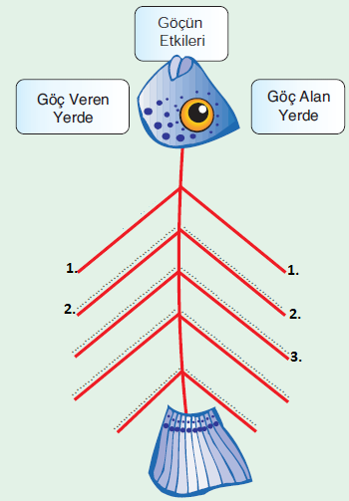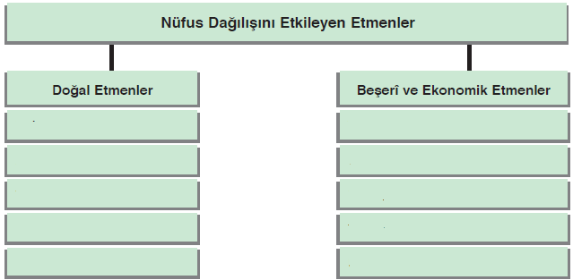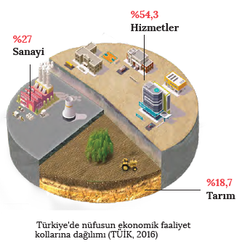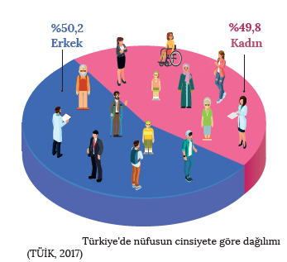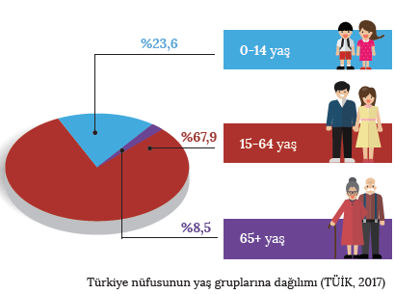

SORU 5



**Göçün etkilerini göç veren ve alan yerler açısından değerlendiriniz. (5 Puan)**

SORU 4

**Aşağıda ülkemize ait verilen grafikleri yorumlayınız. (10 Puan)**



**Ülkemizde nüfusun dağılışını etkileyen etmenleri (faktörleri) yazınız. (10 Puan)**

SORU 3

|  |  |  |  |
| --- | --- | --- | --- |
|  | **AÇIKLAMALAR** | **D** | **Y** |
| **1.** | * Ülkemizde kadın ve erkek nüfus oranı birbirine yakındır. |  |  |
| **2.** | * Türkiye nüfusu için “Genç nüfus özelliği taşımaktadır.” diyebiliriz. |  |  |
| **3.** | * Nüfusun çalıştığı ekonomik faaliyet kollarında ilk sırayı sanayi almıştır. |  |  |
| **4.** | * Ülke nüfusunun yarısından fazlasını “çocuk nüfus” oluşturmaktadır. |  |  |
| **5.** | * Nüfusun çalıştığı ekonomik faaliyet kollarında; eğitim, sağlık ve güvenlik gibi alanda çalışanlar %54,3 oranındadır. |  |  |

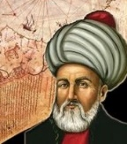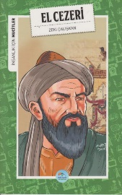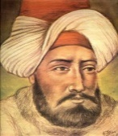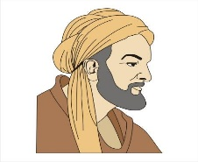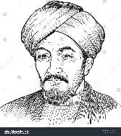

**Aşağıda görselleri ve açıklamaları verilen Türk şahsiyetlerinin adlarını yazınız. (5 Puan)**



SORU 5

**Kitabı Bahriye adlı eserim vardır. Bu eserde dünya haritası da bulunur.**

**“Kanun” adlı eserim vardır. Avrupa’da Avicenna olarak bilinirim.**

**İlk Türk matbaasını kuran kişi olarak bilinirim.**

**“Muaalimi Sani” (İkinci Öğretmen) olarak felsefe alanında bilinirim.**

**Su ile çalışan mekanik robotlar ürettim. Mühendis olarak bilinirim.**

**………………..**

**………………..**

SORU 6

**Aşağıda verilen çoktan seçmeli soruları cevaplayınız. (50 Puan)**



**………………..**

**………………..**

**………………..**

Denizci bir millet olan Fenikeliler, Mısır hiyeroglif yazısını sadeleştirerek ilk alfabeyi geliştirdiler. Fenikeliler alfabeyi özellikle Akdeniz kıyılarında ticaret yaptıkları kişilerle daha iyi anlaşmak için kullanıyorlardı. MÖ 900’lerde Yunanlılar bu alfabeyi kendi dillerine uyarladılar. Yunan alfabesini daha da geliştiren Romalılar bugün de kullanılan Latin alfabesini oluşturarak kullanmaya başladılar.

**1) Buna göre Latin alfabesinin gelişmesinde**;

I. Uygarlıklar arası ilişkiler,

II. Uygarlıkların inançları,

III. Farklı uygarlıkların katkıları

**unsurlarından hangisi etkili olmuştur?**

A) Yalnız I. B) Yalnız III. C) I ve II. D) I ve III.

Ali Kuşçu; 15. yüzyılda yaşamış, astronominin önde gelen bilginlerinden olarak kabul edilmiştir. Fatih Külliyesi’nde bir Güneş saati yapan Ali Kuşçu, Ay’ın ilk haritasını çıkarmış bu sebeple de NASA tarafından adı bugün Ay’ın bir bölgesine verilmiştir.

**2) Bu bilgilere göre Ali Kuşçu ile ilgili olarak;**

I. Çalışmaları evrensel boyuttadır,

II. Astronomi çalışmaları yapmıştır,

III. Tıp alanında da bilime katkıda bulunmuştur. **değerlendirmelerinden hangilerine ulaşılabilir?**

A) Yalnız I. B) I ve II. C) II ve III. D) I, II ve III.

**7.SINIF**

18. yüzyıla kadar her türlü üretim insan gücüyle yapılıyordu. 1765’de buhar motorunun icat edilmesiyle bu üretim biçiminde köklü bir değişime uğradı. Buhar gücüyle çalışan makinelerin üretimde kullanılmasıyla Sanayi İnkılabı İngiltere’de başlamış oldu. Birçok işçinin yapacağı işten daha fazlasını makineler yapmaya başladı. Fabrikalarda ham maddeye ihtiyaç oldu.

**3) Buna göre aşağıdakilerden hangisi Sanayi İnkılabının olumsuz sonuçlarından biri değildir?**

A) Sömürgeciliği meydana getirmesi

B) İşsizliğe neden olması

C) Çevre kirliliğine yol açması

D) Az zamanda çok ürün üretilmesi

Galileo, Dünya’nın hem kendi etrafında hem de Güneş etrafında döndüğünü ispatlamıştı. Kilise, Galileo’i bu düşüncesinden dolayı engizisyon mahkemesine çıkararak yargıladı. Ona bu düşüncesinden vazgeçmezse idam edileceğini söylediler. Galileo de bu düşüncesinden vazgeçti.

**4) Buna göre aşağıdakilerden hangisinin bilimsel faaliyetlerin gelişmesine engel olduğu söylenebilir?**

A) Baskı ve yasaklar

B) Maddi imkânsızlıklar

C) Yeterli zamanın olmayışı

D) Bilim adamlarının tanınmayışı



“Bir kurt dağdan inerek iki vatandaşımıza saldırmış, biri hayatını kaybetmiş, biri de yaralanmıştır. Kuduz tehlikesine karşı bölgede bulunan 22 köye giriş çıkışlar yasaklanmıştır.”

**SOSYAL BİLGİLER**

**5) Kütahya Valisi’nin açıklamasına göre yerleşme ve seyahat özgürlüğü aşağıda verilen hangi durum için yasaklanmıştır?**

A) Suç işlenmesini önlemek için

B) Kamu mallarını korumak için

C) Bulaşıcı hastalıkların yayılmasını önlemek için

D) Kentleşmenin daha düzenli olması için

İzmir, Türkiye’de nüfusu en kalabalık olan üçüncü büyük ildir. Tarihî bir şehir olan İzmir, demir ve kara yolu ağı ile iç bölgelere bağlıdır. İzmir limanı ülkemizin İstanbul’dan sonraki ikinci büyük limanı olup dış ticaretimizde çok önemli yeri vardır. İzmir’in turizm, kültür, ticaret ve sanayi özellikleri nüfusunun hızla artmasını sağlamıştır. **6) Buna göre aşağıdakilerden hangisi İzmir’in nüfusunun artışında etkili olan faktörlerden biri değildir?**

A) Ulaşımın gelişmiş olması

B) Ticaretin gelişmiş olması

C) Sanayinin gelişmiş olması

D) Maden yatakları bakımından zengin olması

Avrupalı seyyahlar Osmanlı ülkesine gelerek buradaki insanların yaşamlarını kaleme almışlar yazdıkları kitaplarda Osmanlı Devletini tanıtmışlardır.

**7)** **Aşağıdakilerden hangisi Avrupalı seyyahların kitaplarında bahsedebilecekleri Osmanlı kültürüne ait bir özellik değildir?**

A) Türklerin kahve içme alışkanlıkları

B) Konuksever olmaları

C) Halı, kilim gibi el sanatları ile uğraşmaları

D) Opera ve bale sanatlarını ortaya çıkarmaları

**7.SINIF**

Türkiye'de kırsal kesimlerde doğum oranları fazla olmasına rağmen nüfus artış hızı düşüktür.

**8) Buna göre kırsal kesimlerde nüfus artış hızının düşük olmasının temel nedeni aşağıdakilerden hangisidir?**

A) Yeryüzü şekillerinin engebeli olması

B) Ölüm oranlarının fazla olması

C) Yoğun göç vermesi

D) Eğitim seviyesinin düşük olması

Doğudan başlayan ticaret yolları yüzyıllarca Avrupa’nın çeşitli ihtiyaçlarını karşılamada can damarı olmuştur. İpek ve Baharat yollarının Osmanlı Devleti’nin eline geçmesi Avrupalıları yeni yollar aramaya sevk etmiştir. **9) Yeni ticaret yollarının bulunması aşağıdaki olaylardan hangisi ile gerçekleşmiştir?**

A) Reform Hareketleri

B) Coğrafi Keşifler

C) Haçlı Seferleri

D) Sanayi İnkılabı

Bir insan yalan söylerken alın terlemesi, gözbebeği küçülme büyümeleri, yüz kası seğirmeleri gibi vücut hareketleri onu rahatlıkla ele verir. Emniyet görevlilerin gözaltına aldıkları bir şüpheliyi yalnız başına karanlık bir odada sandalyeye oturtarak sorguya çekmesinin sebebi onun vücut hareketlerini daha iyi analiz edebilmektir. Yalan söylediğinde onu ele verecek yegâne delil vücut hareketleridir.

**10) Buna göre, emniyet görevlileri şüpheliyi çözebilmek için özellikle neye dikkat etmiştir?**

A) Konuşma biçimine

B) Beden diline

C) Sözlü iletişimine

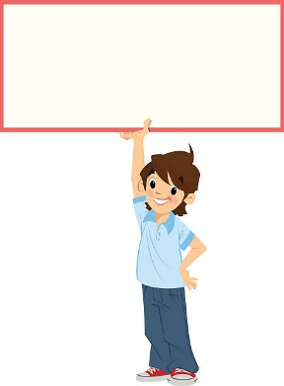D) Yazılı iletişimine

**SINAV BİTTİ. LÜTFEN CEVAPLARINIZI KONTROL EDİNİZ…**

